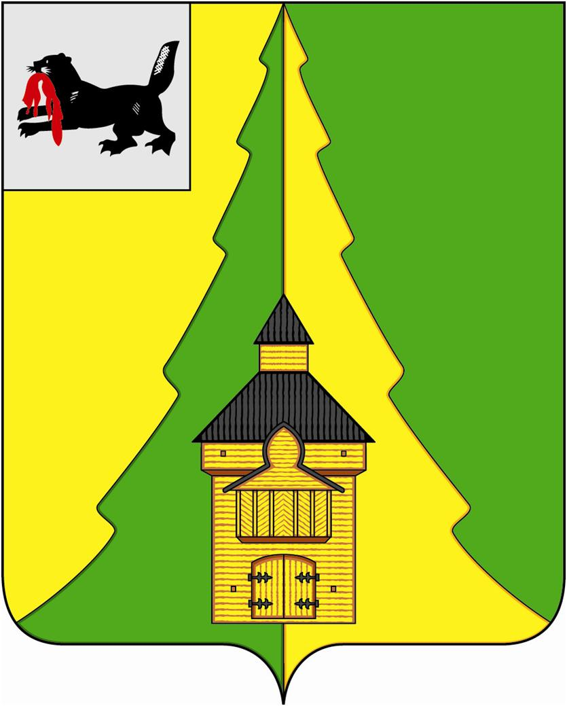
Российская Федерация
Иркутская область
Нижнеилимский муниципальный район
АДМИНИСТРАЦИЯ

ПОСТАНОВЛЕНИЕ

От « 13 » июня 2023 г. № 493
г. Железногорск-Илимский

«О внесении изменений в постановление администрации Нижнеилимского муниципального района от 17.03.2022 года № 242 «Об определении персонального состава административных комиссий, образованных в муниципальном образовании «Нижнеилимский район»

Руководствуясь п. 1 ст. 2, ст. 3 Закона Иркутской области от 08.05.2009 года № 20-оз «О наделении органов местного самоуправления областными государственными полномочиями по определению персонального состава и обеспечению деятельности административных комиссий», ст. 5 Закона Иркутской области от 29.12.2008 года № 145-оз «Об административных комиссиях в Иркутской области», ст. 47 Устава муниципального образования «Нижнеилимский район», администрация Нижнеилимского муниципального района
ПОСТАНОВЛЯЕТ:

- Внести следующие изменения в постановление администрации Нижнеилимского муниципального района от 17.03.2022 года № 242 «Об определении персонального состава административных комиссий, образованных в муниципальном образовании «Нижнеилимский район»:
  - Приложение № 2 к вышеуказанному постановлению читать в следующей редакции:
Персональный состав
административной комиссии, осуществляющей деятельность
на территории Видимского муниципального образования

 | Председатель административной комиссии:
1 | Леонтьева Ольга Юрьевна | регистратор врачебной амбулатории р.п. Видим
 | Заместитель председателя административной комиссии:
2 | Щеколдина Людмила Вячиславна | пенсионер
 | Ответственный секретарь административной комиссии:
3 | Гриднев Андрей Иванович | сторож МОУ «Видимская СОШ»
 | Члены административной комиссии:
4 | Вассерман Людмила Иннокентьевна | инспектор ВУС администрации Видимского городского поселения
5 | Воробьева Татьяна Яковлевна | ведущий специалист администрации Видимского городского поселения
6 | Игнатова Марина Николаевна | преподаватель МОУ «Видимская СОШ»
7 | Теплюк Анна Петровна | делопроизводитель администрации Видимского городского поселения

- Постановление администрации Нижнеилимского муниципального района от 17.03.2023 года № 196 «О внесении изменений в постановление администрации Нижнеилимского муниципального района от 17.03.2022 года № 242 «Об определении персонального состава административных комиссий, образованных в муниципальном образовании «Нижнеилимский район» считать утратившим силу.
- Настоящее постановление подлежит опубликованию в периодическом печатном издании «Вестник Думы и администрации Нижнеилимского муниципального района» и на официальном сайте муниципального образования «Нижнеилимский район».
- Контроль за исполнением данного постановления оставляю за собой.

Мэр района М.С. Романов

Рассылка: в дело – 2, административная комиссия, Видимское ГП
31818 О.Н. Данилова

